2014 жылдың қыркүйек айындағы ТЕМПУС (мониторинг) жобасы бойынша іссапары туралы есебі.

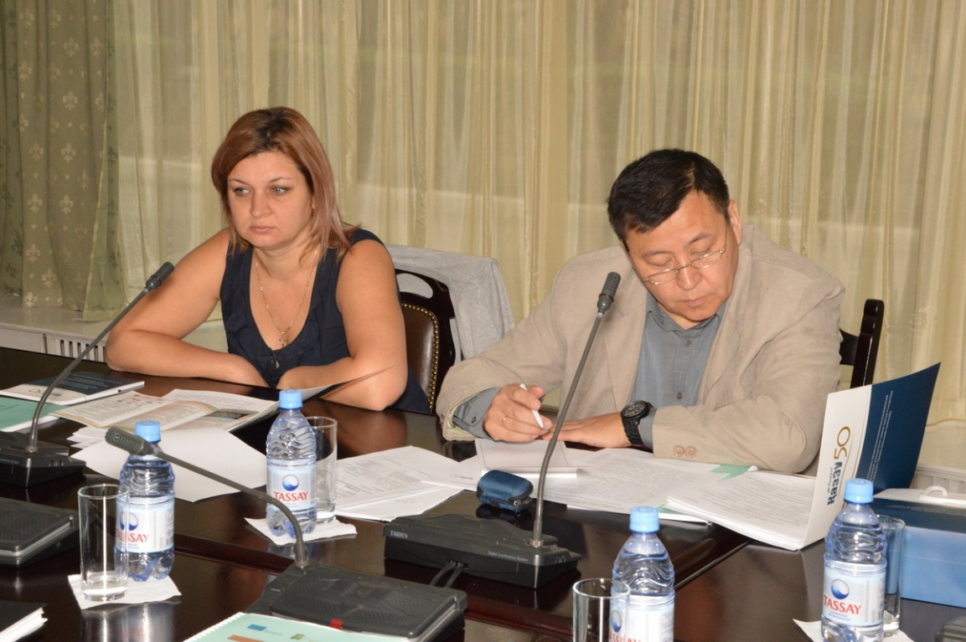
2014 жылдың 3-4 қыркүйек айындағы Алматы қ. Т.Рысқұлов атындағы Қазақ Экономикалық университетінің базасында «Адамдардың дамуы арқылы білім беру ұйымдарының дамуына әрекет ету» ТЕМПУС бағдарламасы бойынша мониторинг өткізілді. Біздің Университетінің қызметкерлері, мониторинг қатысушылары – Д.М. Досқожин ТЕМПУС жобасының үйлестірушісі – Адами ресурстарды басқару орталығының директоры және Е.А. Кравцив жобаның менеджері – кадрлар бөлімінің бастығы.Ұлттық Эразмус Кеңсесінің үйлестірушісі Ш.У. Тасболатова өткізген мониторниг барысында келесі мәселелер қарастырылды: «Жобаның орындалуының бірінші кезең тиімділігі», «Ағымдағы кезеңінің нәтижелілігі». Д.М. Досқожин ТЕМПУС жобасының үйлестірушісі «Жобаның әлеуетті ықпалы» баяндамасымен шықты. Мониторингтың алдын ала қорытындысы бойынша Ұлттық Эразмус үйлестірушісі Ш.У. Тасболатова үйлестірушілермен өткізген жобасы бойынша жұмысты қанағаттанарлық деп мақұлданды.
Мониторинг қатысушылары Т.Рысқұлов атындағы КазЭУ ресурстық орталығына барды, сонымен қоса жобаның әкімшілік қызметкерлерімен кездесті.

